《深度学习》实验报告二

年级、专业、班级 |  |  |  | 姓名 |  |  | 学号
实验题目 | 基于Transformer的英德语言翻译实验
实验时间 |  |  | 实验地点
学年学期 | 2025-2026（1） |  | 实验性质 |  | □验证性 ■设计性 □综合性
一、实验目的
1．熟悉mindspore实验环境，训练网络的过程。
2. 理解和掌握transformer的网络的基本构成。

二、实验项目内容
1. 基于华为云ModelArts实现transformer的网络搭建
2. 使用Multi30k数据集进行训练，实现德语翻译英语的功能

三、实验步骤
1. 环境配置
MindSpore更新、安装nltk库
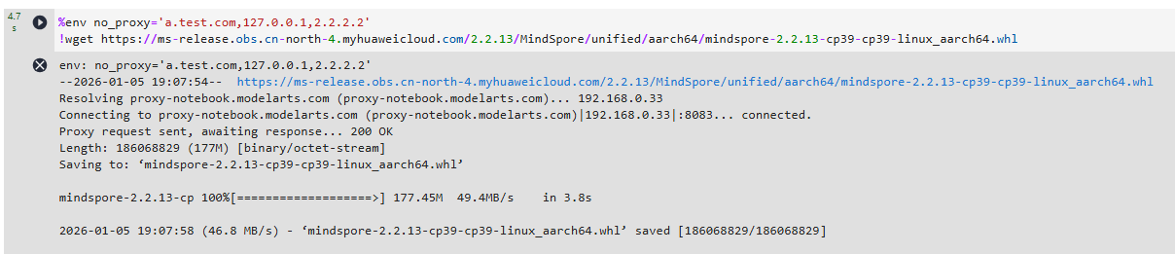
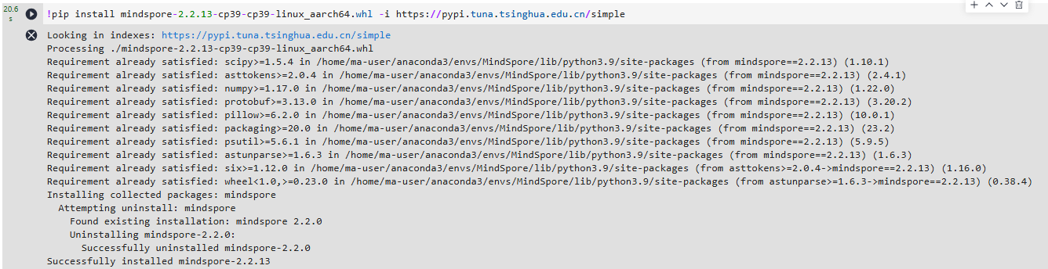
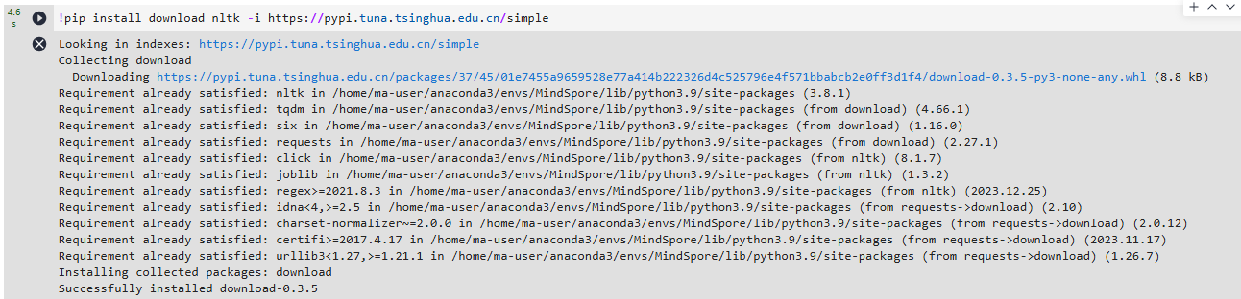
2. 数据处理
下载数据集
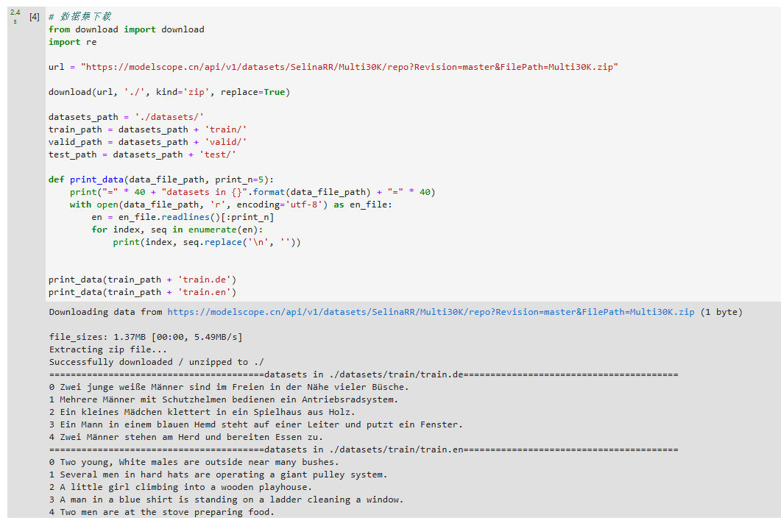
数据读取
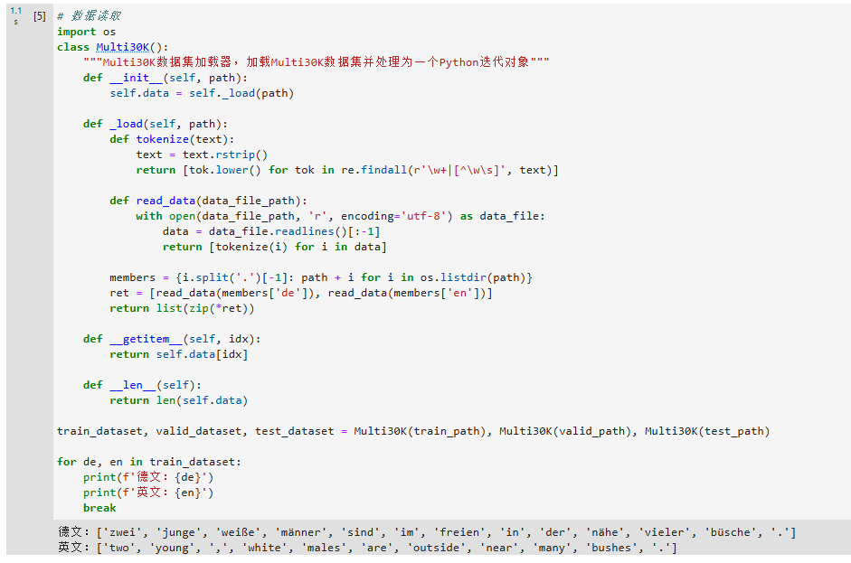
构建词典
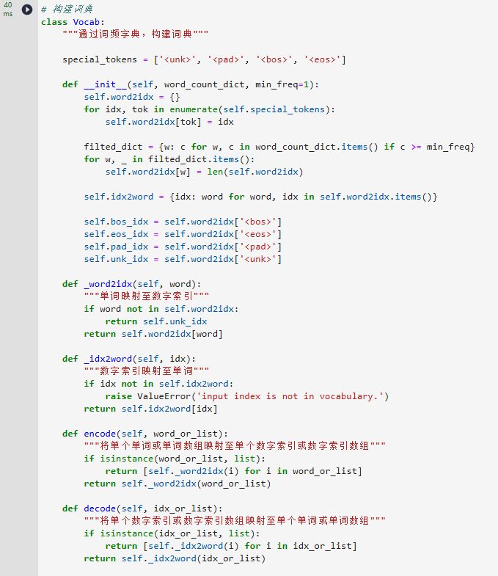
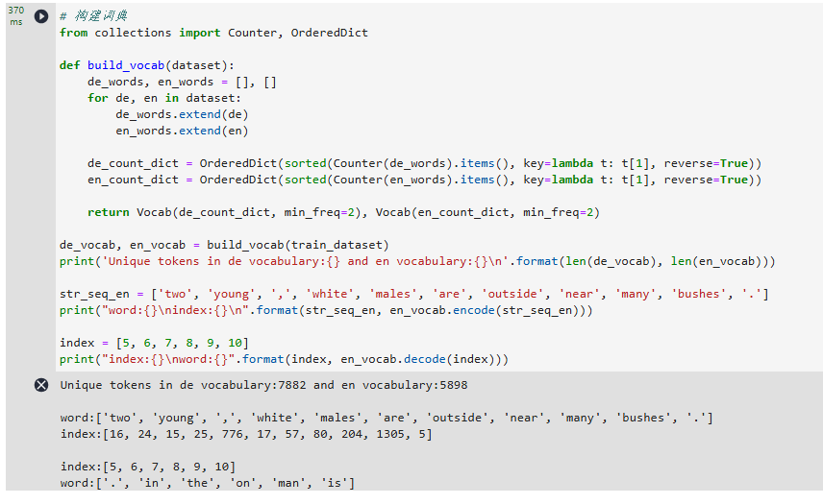
创建数据迭代器
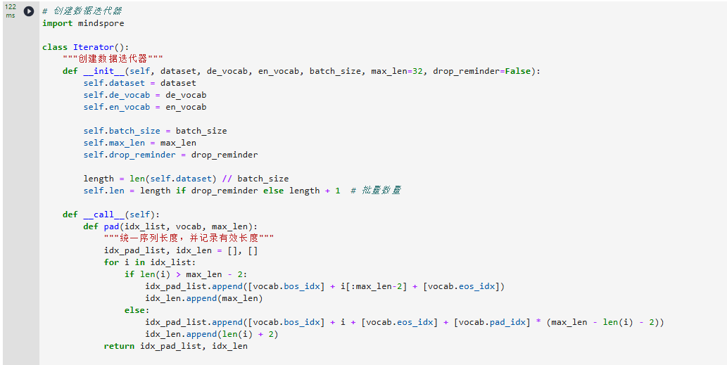
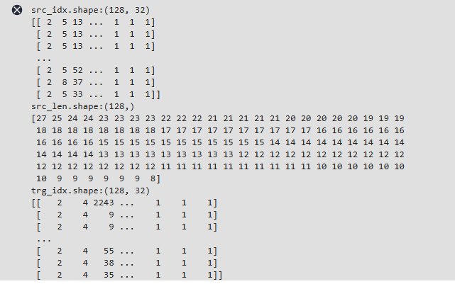
Word embedding
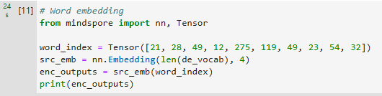
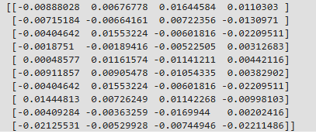
位置编码
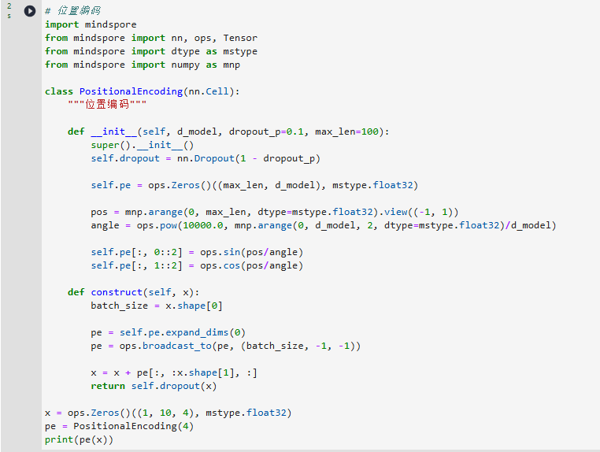
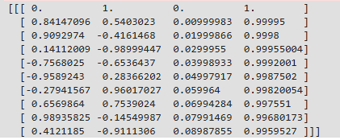
3. 构建模型
注意力机制
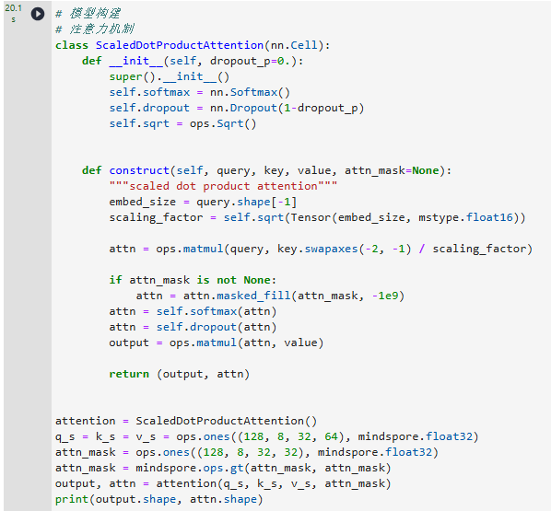
多头注意力
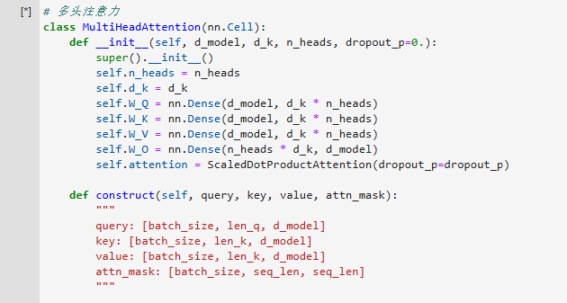
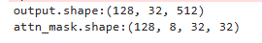
注意力掩码
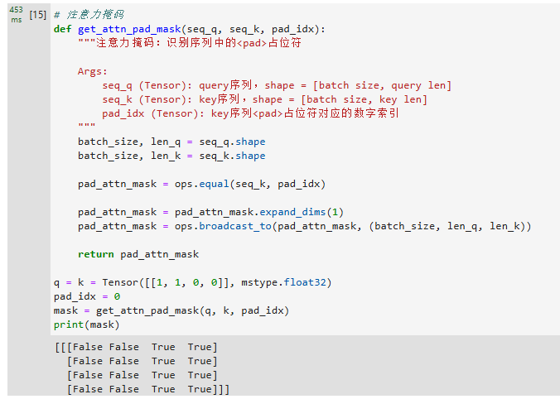
基于位置的前馈神经网络
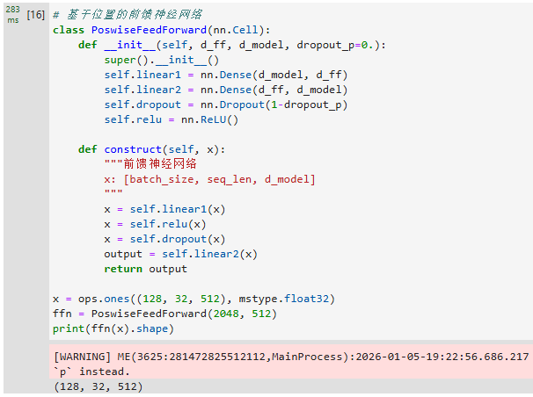
Add&Norm
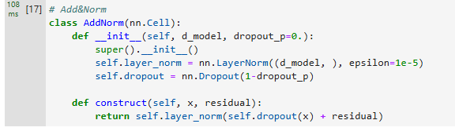
编码网络Encoder
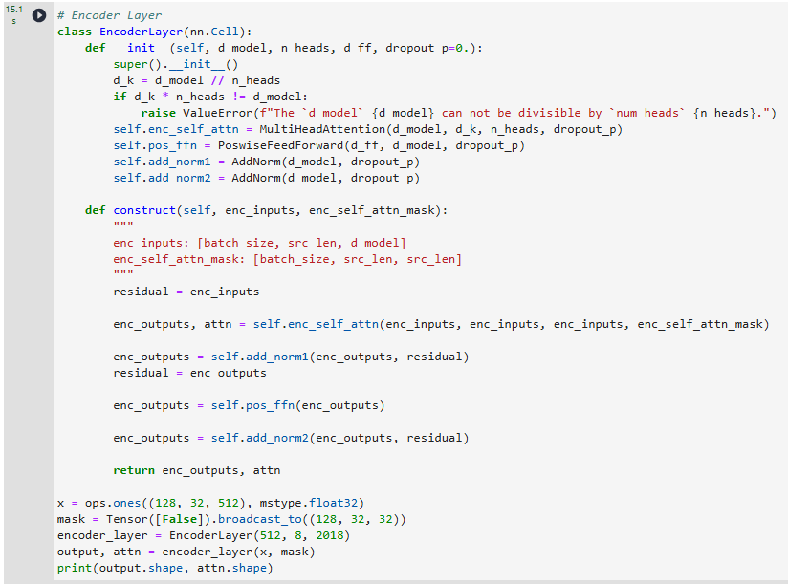
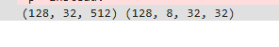
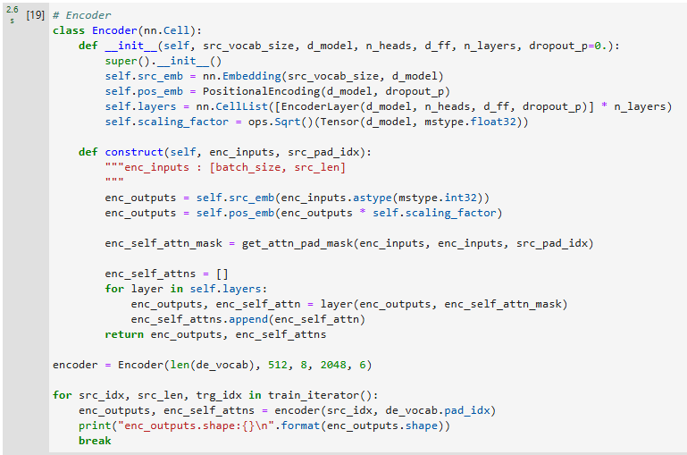
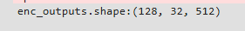
生成时间掩码
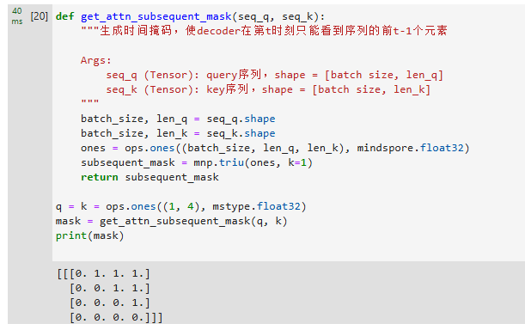
解码网络Decoder
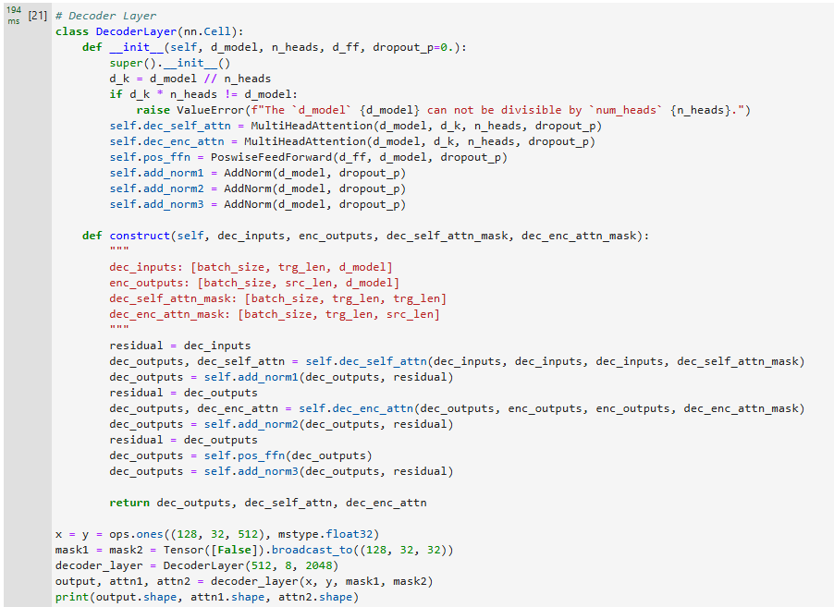
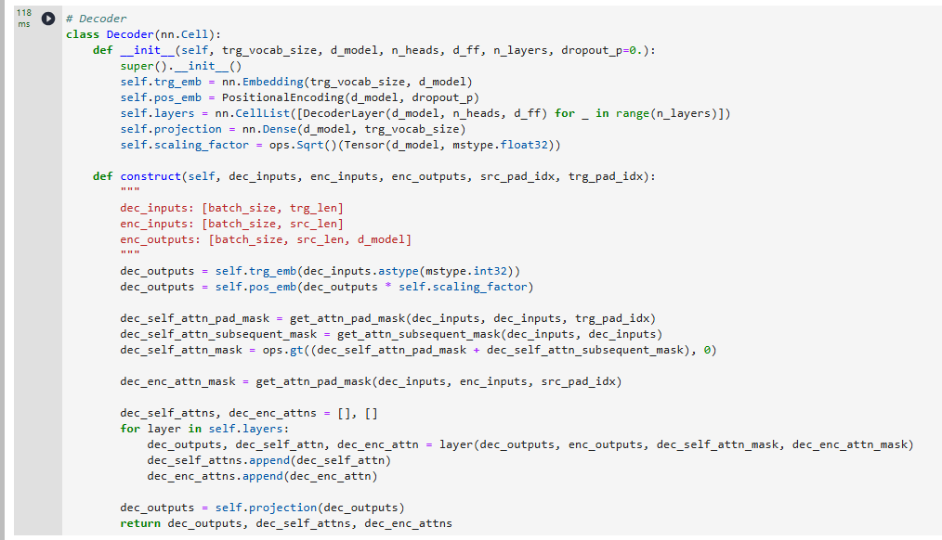
Transformer
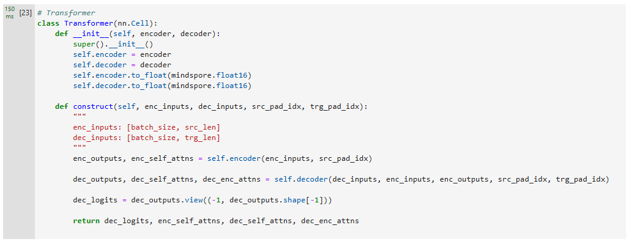
4. 模型训练
定义超参数&实例化Transformer模型
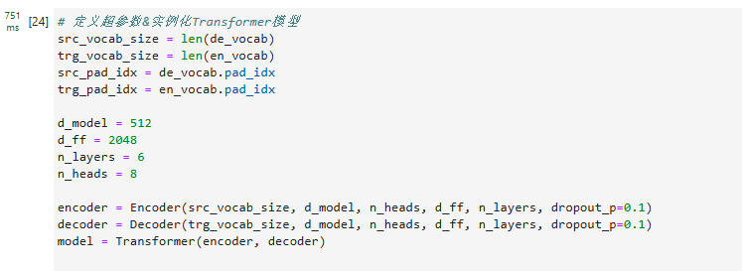
定义损失函数与优化器
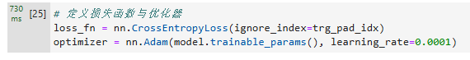
定义前向网络计算逻辑
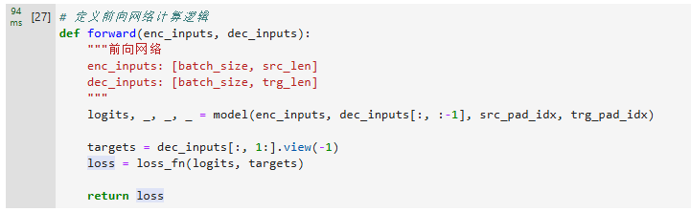
定义梯度计算函数
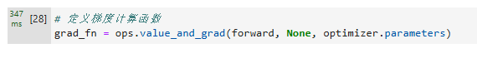
定义模型训练函数
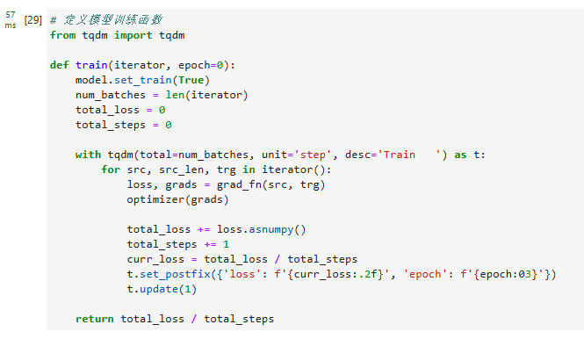
定义模型评估逻辑
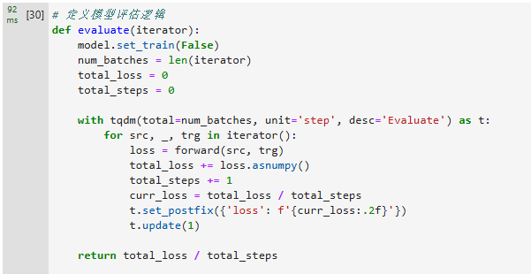
模型训练
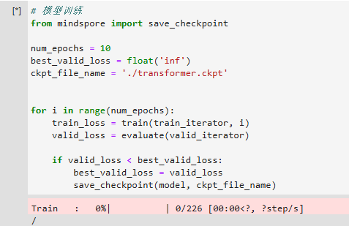
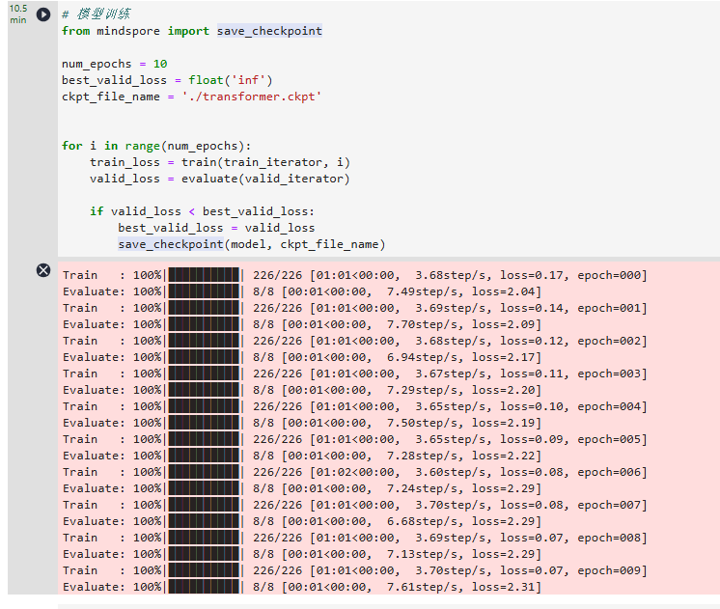
5. 模型推理
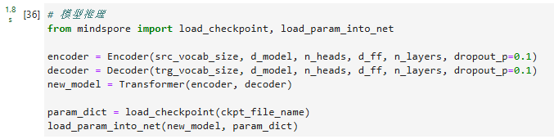
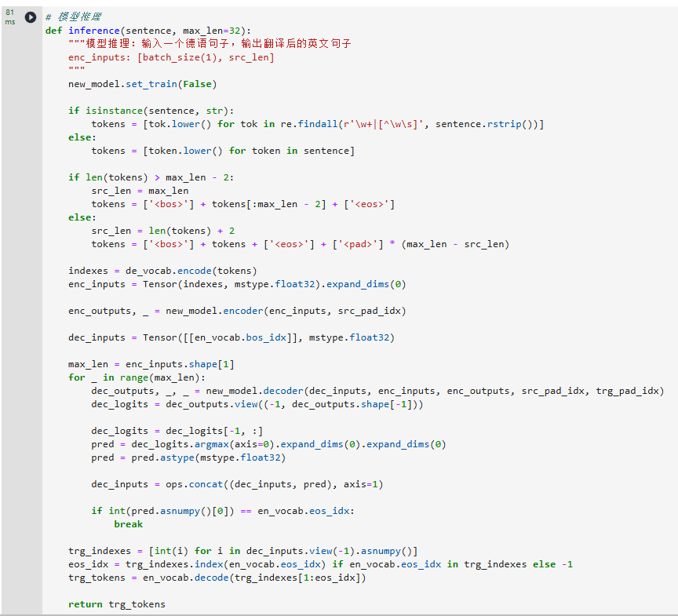
6. 测试
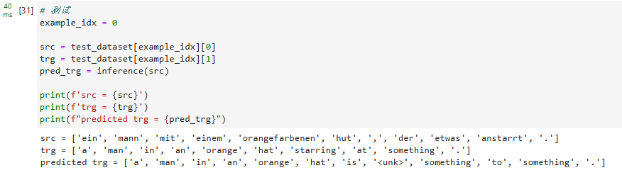
四、实验结果及分析和（或）源程序调试过程、实验总结与体会
翻译结果
BLEU得分
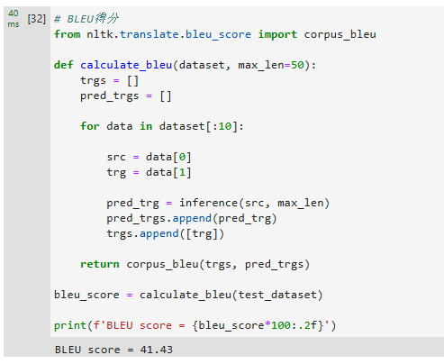
BLEU score = 41.43，翻译效果尚可

